

学生工作管理系统使用手册（缓交学费）-学生用户

Version1.0.0

目 录

1. 登录（PC 端） 4
2. 缓交办理 5
2.1 开始办理 5
2.2 查看详情 7
2.2.1 审核中 7
2.2.2 已通过 8
2.3 重新办理 9
2.3.1 不通过 9
2.3.2 回退 9
3. 移动端 10
3.1 开始办理 10
3.2 查看详情 11
3.3 重新办理 12

登录（PC 端）
通过学生工作管理系统绿色通道模块查看
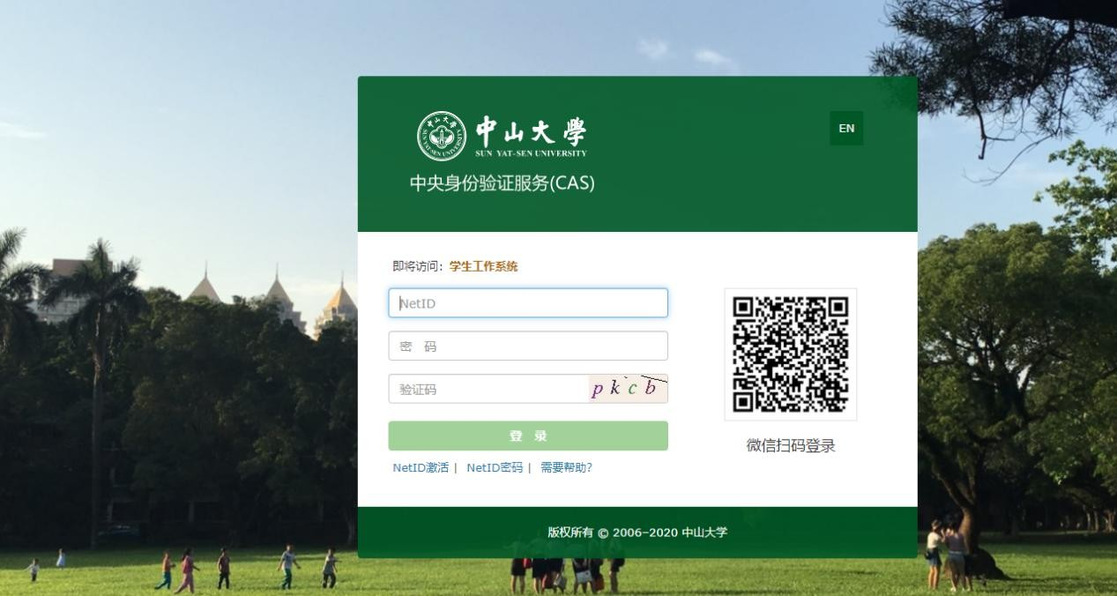
打开浏览器在地址栏输入学生工作管理系统绿色通道模块访问地址：https://freshman.sysu.edu.cn/lstd 进入“绿色通道模块——权限登录平台界面”，通过 NetID 登录，如图所示。

缓交办理
登陆后进入绿色通道模块主界面，主界面显示办理“缓交学费”的工作卡片，工作卡片对本次工作进行了简要说明，学生也可下载材料说明进行查看。有办理需求的学生，可点击”开始办理“进入办理页面。

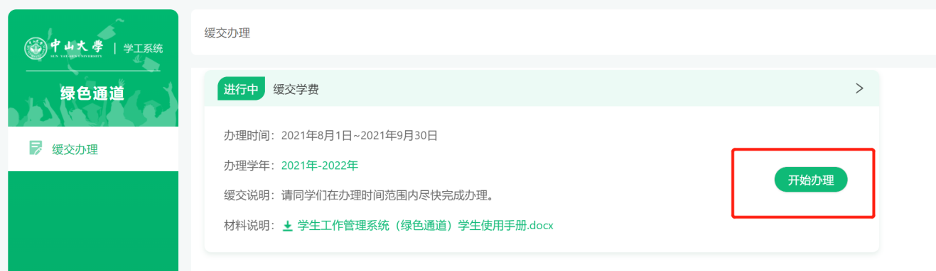

开始办理
当点击”开始办理“后，显示如下界面，则表明学费和住宿费用暂未生成，暂时无法办理绿色通道服务模块的业务，请稍后查看。

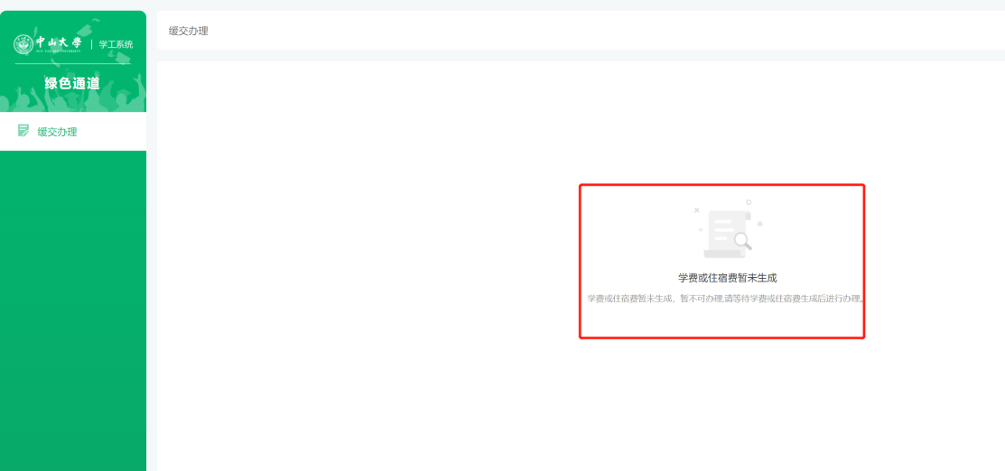

当点击”开始办理“后，显示如下界面，即可开始进行缓交办理。
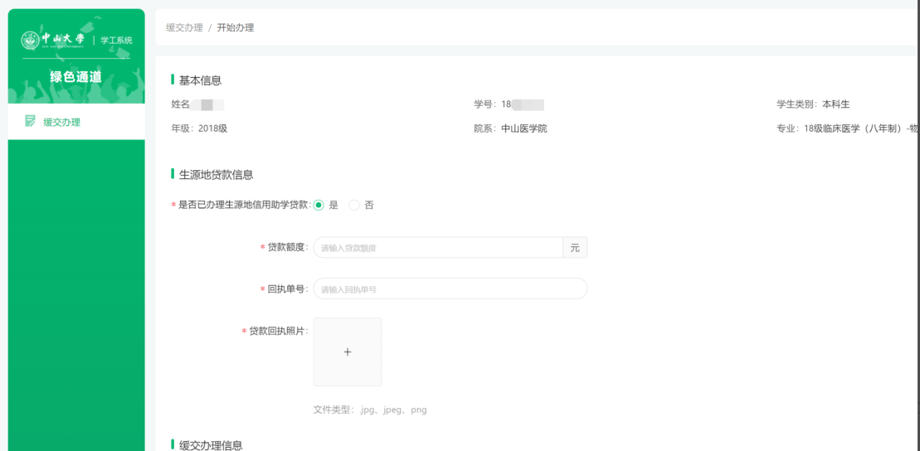

如已办理生源地信用助学贷款，则须填写相关信息。
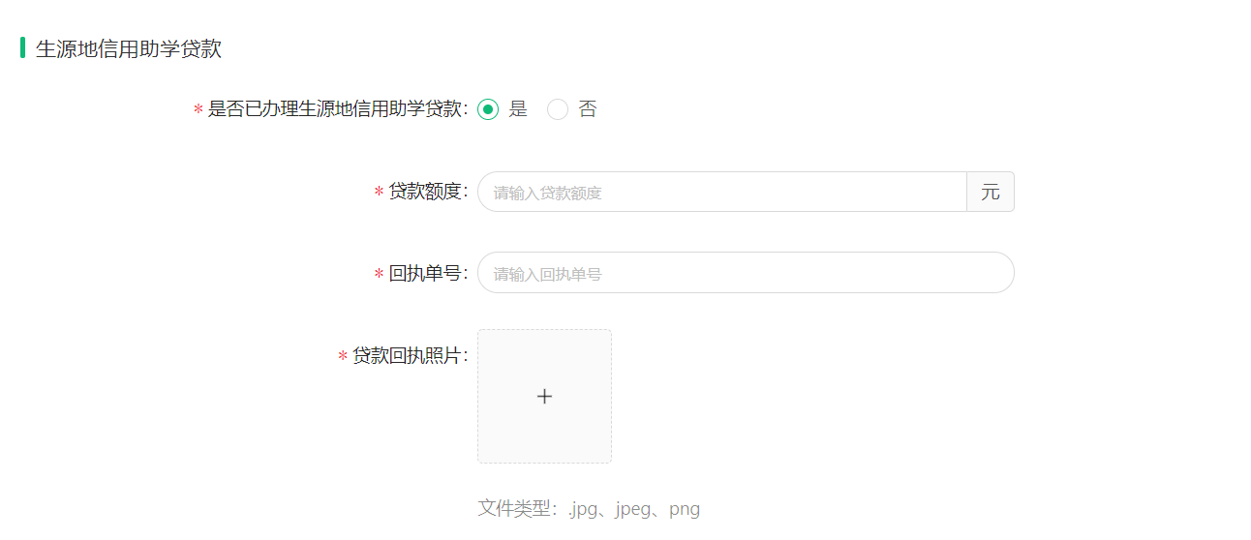

查看缓交办理信息，确认可缓交额度上限，并填写缓交金额。
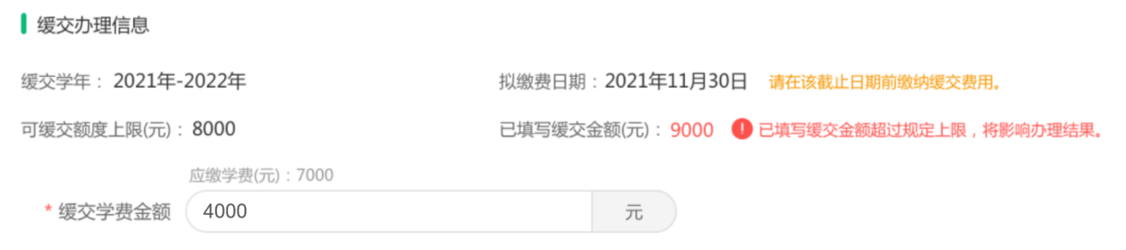
当所填写的缓交金额超过可缓交额度上限时，请根据提示信息进行再次确认。
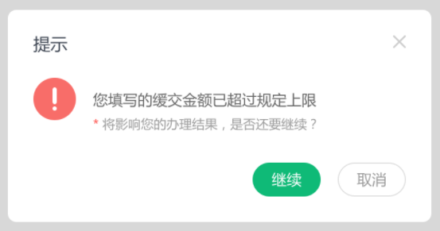

请根据自身情况填写缓交原因，确认所填写的信息无误后点击“确认”提交办理。
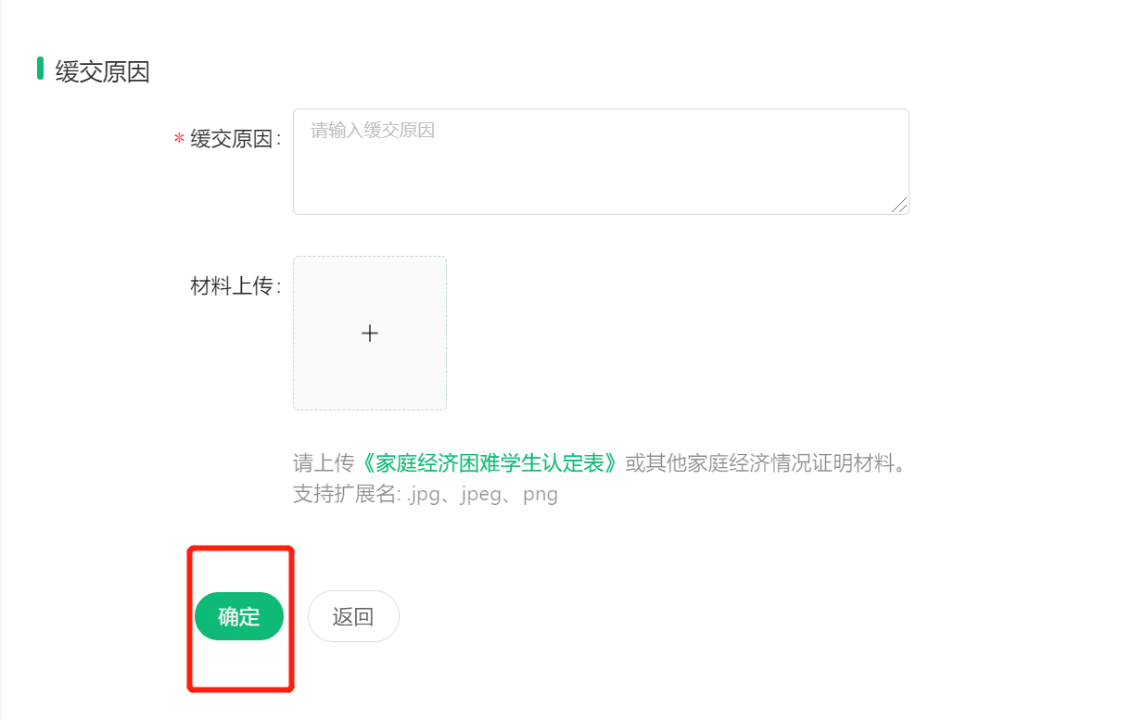

查看详情
    - 审核中
对于审核中的缓交办理，可以点击”查看详情“查看办理进度以及办理详情。
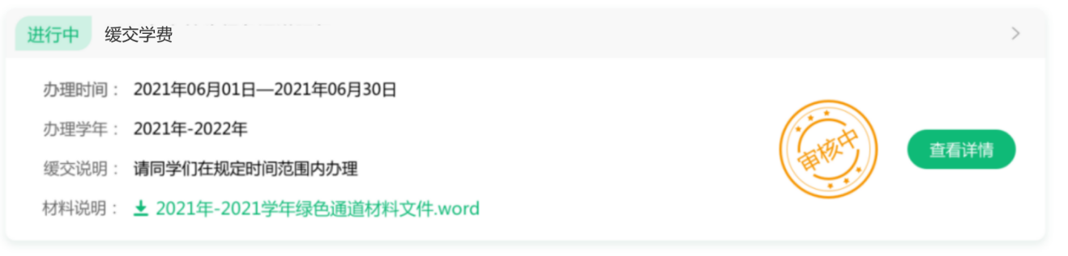

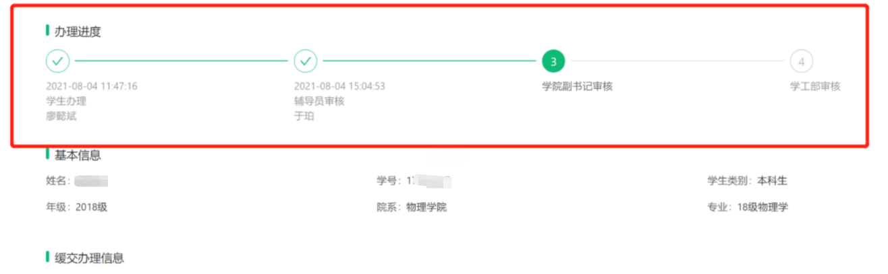

    - 已通过

对于已通过的缓交办理，可以点击”查看详情“查看办理详情记录，其中包含了目前的缴费状态和欠费金额。

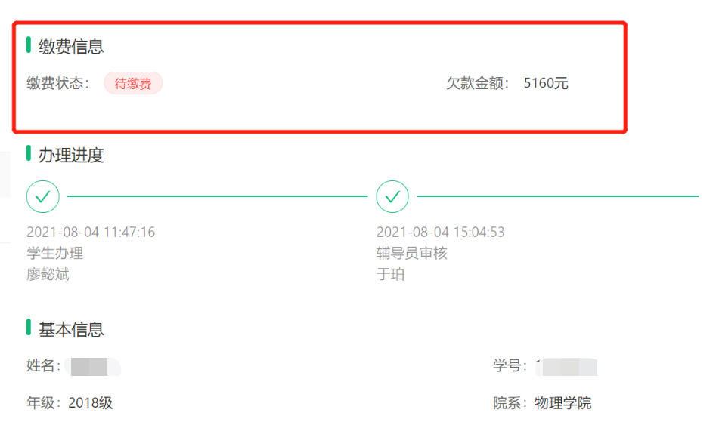

重新办理
    - 不通过

请及时查看已提交办理的工作审核进度，当审核不通过时，可在办理时间范围内重新办理。

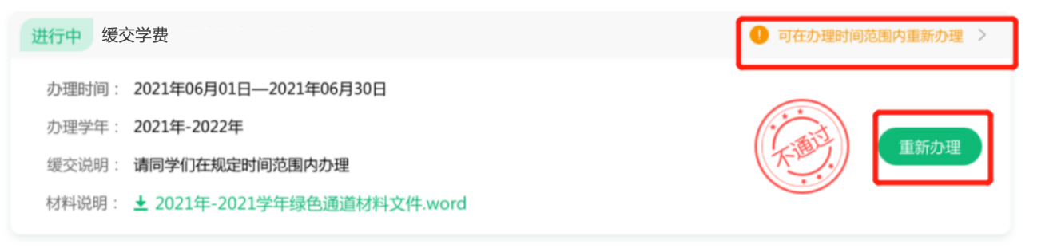
点击”重新办理“，可查看审核人员给予的办理意见，并重新办理。
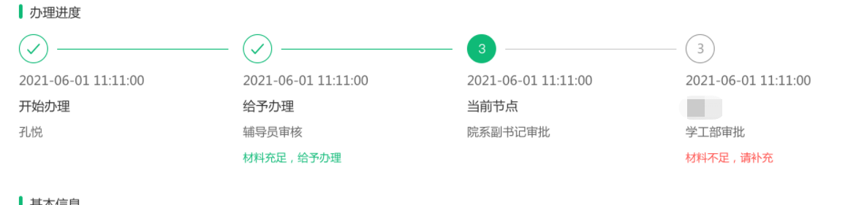
    - 回退
当缓交办理被回退时，请在办理时间范围内及时处理，点击”重新办理“即可。
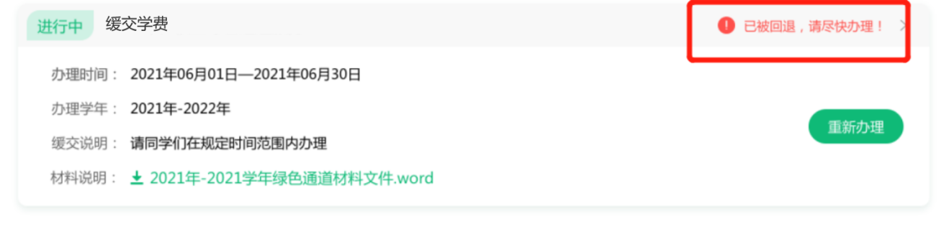

移动端
学生通过企业微信工作台，绿色通道的卡片进入工作列表，同PC端一致，选择所需办理的业务。

开始办理
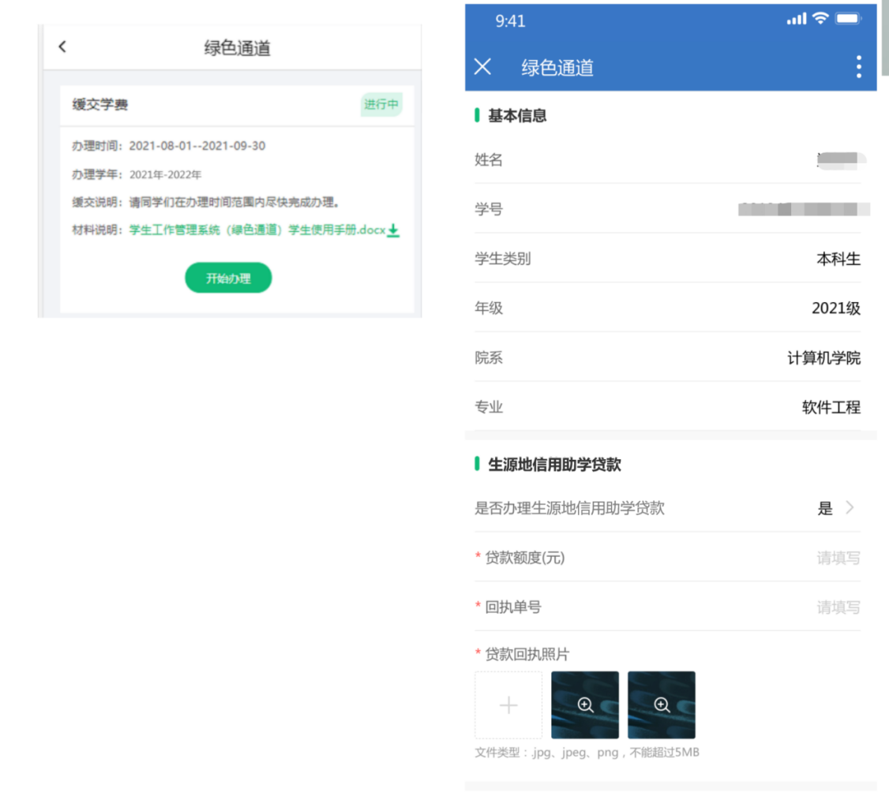

查看详情
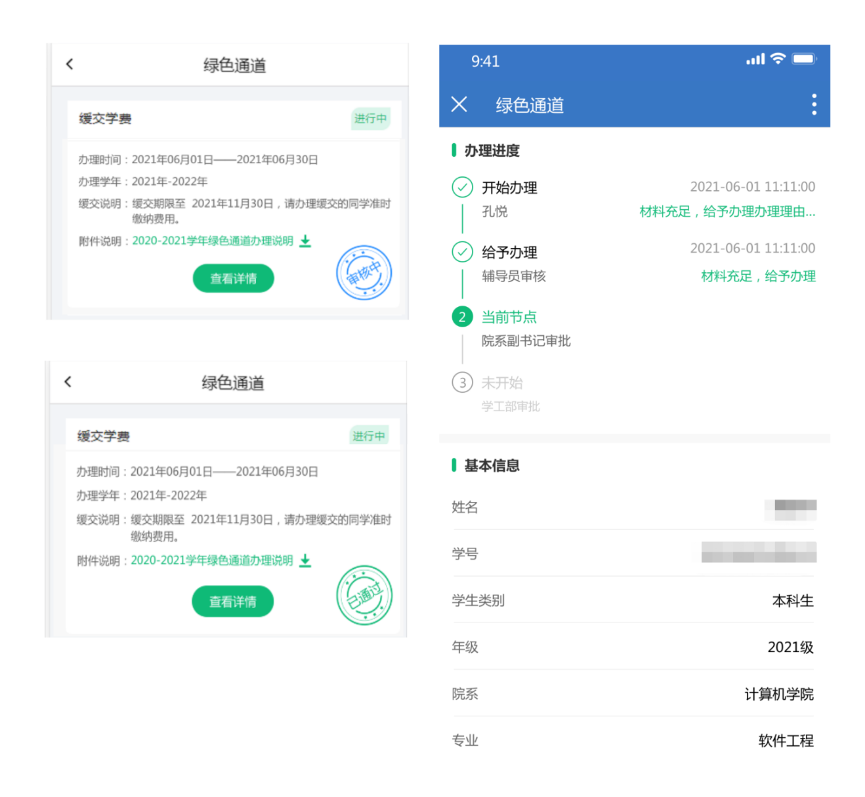

重新办理
